VOLTIMETRO DISPLAYS 20CM

DE:VOLT:20CM:3D:1C
MANUAL [V2024-09-18]
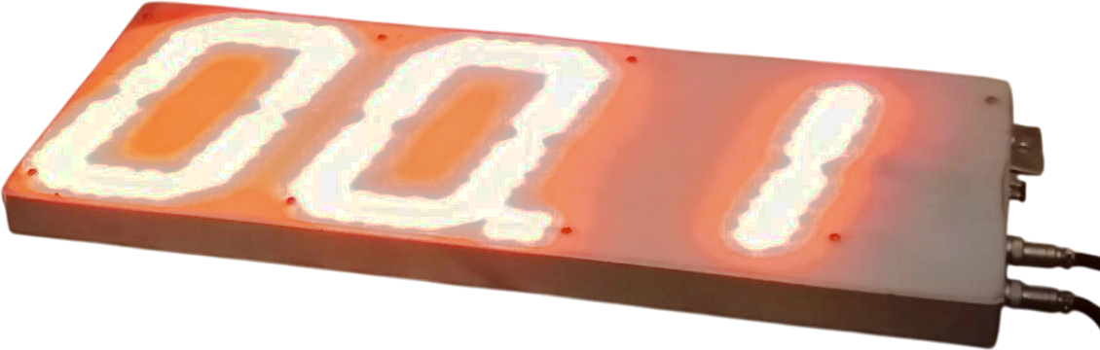

BREVE DESCRIPCIÓN
Voltímetro de 3 dígitos.

www.abebashop.com
Consultas: ventas@abebashop.com
ÍNDICE DE CONTENIDO
BREVE DESCRIPCIÓN 1
CALIBRAR ESCALA 1
Generales 1
Ejemplo 1

MENU DE CONFIGURACIONES
Es un menu donde puede hacer algunos seteos del dispositivo.

Botones con los que comanda el menu
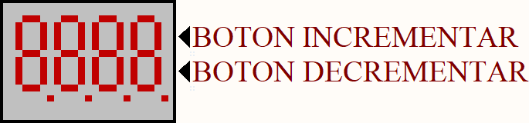

Como ingresar al menu
- Haga aparecer el menu apretando cualquiera de los 2 pulsadores ubicados del lado derecho al dispositivo.
- Recorra el menu apretando cualquiera de los 2 pulsadores.

Como salir del menu
- No apretar ningun botón. Al cabo de un tiempo, el menu de opciones desaparece automaticamente.

CALIBRAR ESCALA

Es la 4ta opción en el menu: "esc" (escala)
Propósito de esta entrada en el menu: permitir ajuste de la escala de medición.

Ingrese para poder cambiar la escala
- Cuando el menu muestre "Esc", apriete y mantenga apretado por 5 segundos el pulsador BOTON INCREMENTAR.
- Cuando el pulsado largo es aceptado, hace un sonido de beep, indicando que ya ingresó a la opción.
- La pantalla automaticamente muestra "Ent" (ENTERO) durante unos segundos y luego muestra el valor actual del seteo "entero".
- Cuando termine de configurar la parte entera, no toque mas nada y automaticamente va a mostrar "dec" (DECIMAL) y permitirá a usted ajustar el valor de la parte decimal.
- Una vez que termine estos 2 seteos, no toque ningun boton, y el dispositivo va a volver a su estado normal tomando los valores que acaba de ingresar.

El numero que usted ve en el display es:
DISPLAY = VOLTAJE_ENTRADA * ESCALA

Donde ESCALA es el numero que usted puede configurar, estableciendo la parte entera y la parte decimal.
ESCALA = ENTERO.DECIMAL = 000.000

Importante
Para la parte decimal que usted configura, se usan los 3 digitos. Es decir, que si para la parte decimal, el numero que usted ingresa es 002 entonces el numero resultante va a ser ENTERO.002
Si usted quisiera tener un factor de escala de 1.2 entontes debería incrementar la parte decimal hasta que la pantalla muestre 200 y entonoces, su factor de escala va a ser ENTERO.200

Ejemplo
Suponga que usted configura lo siguiente:
- ENTERO = 001
- DECIMAL = 500
Luego, al medir una referencia conocida de 5V (VOLTAJE ENTRADA = 5V) el voltaje que va a leer en el display es el siguiente:

LECTURA EN DISPLAY = 5V * 001.500
= 5 * 1.5 = 07.5

www.abebashop.com

